

Кемеровская область – Кузбасс

СОВЕТ НАРОДНЫХ ДЕПУТАТОВ ТАЙГИНСКОГО ГОРОДСКОГО ОКРУГА

РЕШЕНИЕ

от 04.03.2024 № 17 Тайгинский городской округ

О назначении на должность председателя контрольно-счетного комитета Тайгинского городского округа

Руководствуясь статьей 6 Федерального закона от 07.02.2011 № 6-ФЗ «Об общих принципах организации и деятельности контрольно-счетных органов субъектов Российской Федерации и муниципальных образований», пунктом 7 части 2 статьи 28 Устава муниципального образования «Тайгинский городской округ Кемеровской области – Кузбасса», статьей 5 Положения «О контрольно-счетном комитете Тайгинского городского округа», утвержденного решением Тайгинского городского Совета народных депутатов от 14.06.2011 № 21-нпа, рассмотрев предложение председателя Совета народных депутатов Тайгинского городского округа, учитывая соответствие представленной кандидатуры квалификационным требованиям, установленным статьей 6 положения «О контрольно-счетном комитете Тайгинского городского округа», Совет народных депутатов Тайгинского городского округа

РЕШИЛ:
- Назначить на должность председателя контрольно-счетного комитета Тайгинского городского округа Буровенскую Елену Анатольевну.
- Опубликовать настоящее решение в «Сборнике правовых актов Совета народных депутатов Тайгинского городского округа» и разместить на официальном сайте Совета народных депутатов Тайгинского городского округа.
3. Контроль за исполнением настоящего решения оставляю за собой.

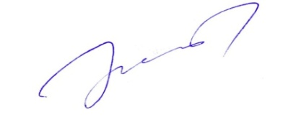

Председатель Совета В.М.Басманов

